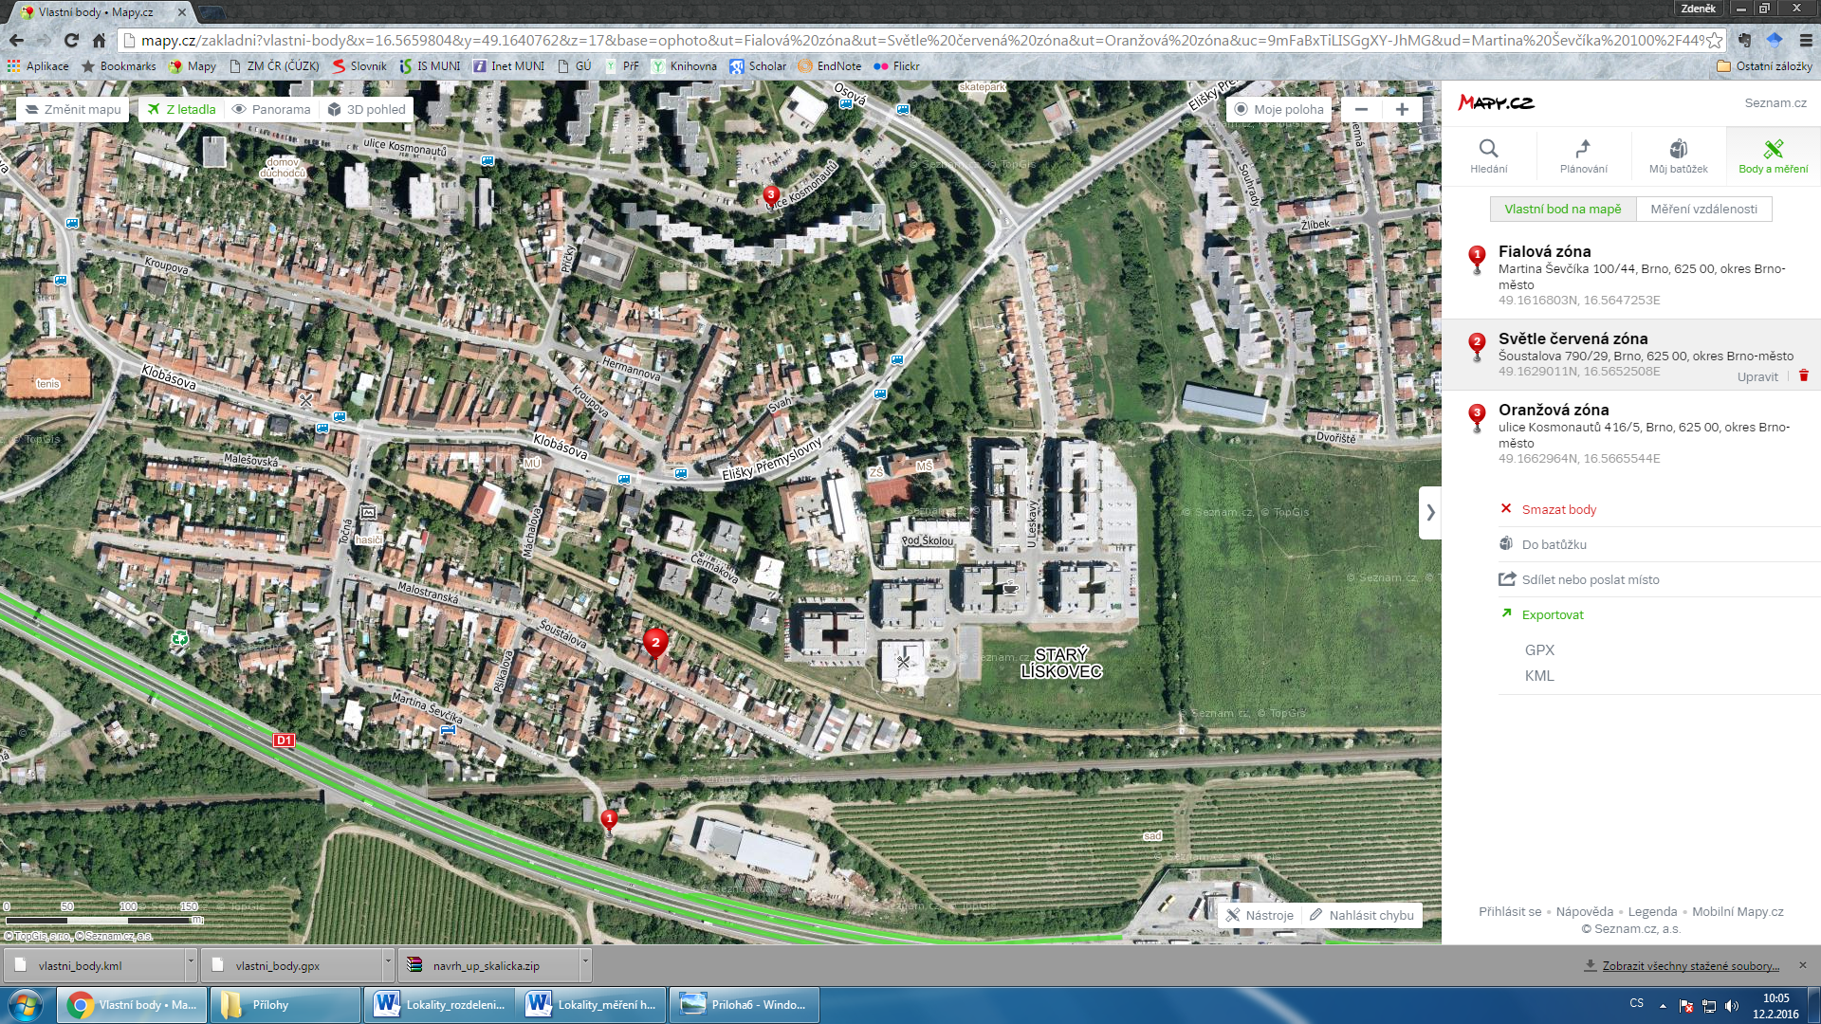

Zobrazení bodů na Mapy.cz

https://mapy.cz/s/rXsz

Lokalita 1, Ldvn = 70-75 dB

Lokalita 2, Ldvn = 60-65 dB

Lokalita 3, Ldvn = 75-60 dB